ОПИСАНИЕ ОБЪЕКТА ЗАКУПКИ
Техническое задание на изготовление и поставку папок из картона

1. Общие сведения
1.1. Объект закупки: папки из картона (далее – Товар).
1.2. Срок поставки Товара: в течение 15 (пятнадцати) рабочих дней от даты заключения контракта.
1.3. Место поставки Товара
Поставка Товара осуществляется по адресу: г. Москва, Ермолаевский пер., д. 3.

2. Требования к качеству поставляемого Товара
Доставка, разгрузка Товара осуществляется силами и средствами Поставщика.
Доставка Товара производится Поставщиком в согласованные между Заказчиком и Поставщиком рабочие дни Заказчика: с понедельника по четверг с 10:00 до 17:00 часов, по пятницам – с 10:00 до 15:00 часов по московскому времени, на условиях контракта и настоящего Технического задания. Поставщик должен учитывать режим работы Заказчика при поставке Товара.
Поставляемый Товар должен быть новым (товаром, который не был в употреблении, в том числе который не был восстановлен, не были восстановлены потребительские свойства) и на него должна распространяться полная гарантия производителя.
Функциональные, технические и качественные характеристики, эксплуатационные характеристики поставляемого Товара должны соответствовать требованиям настоящего Технического задания.

№  п/п | Наименование товара | Функциональные, технические и качественные характеристики, эксплуатационные характеристики Товара | Ед. изм. | Кол-во
1. | Папка «Дело» Тип 1 | Назначение: папка для подшивки и хранения документов;  Ориентация: книжная;  Материал: переплетный картон;  Толщина картона: не менее 1,5 мм. (жесткая обложка);  Внешний размер: 310х40х230 мм;  Ширина корешка: 50 мм;  Тип конструкции: складная;  Цвет: обложка – белая, корешок – темно-синий;  Гребешок на 4 завязках;  Материал гребешка: картон, покрытие бумвинил;  Постпечать: на лицевой стороне папки в соответствии с представленным образцом.  В комплект к каждой папке входит шнурок длиной 45-55 см.  Образец папки:  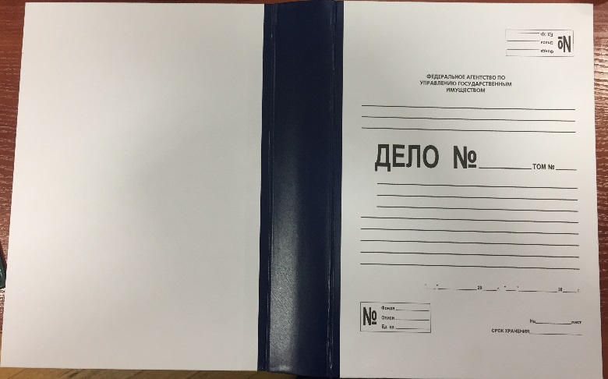 | шт. | 1000
2. | Папка «Дело» Тип 2 | Назначение: папка для подшивки и хранения документов;  Ориентация: книжная;  Материал: переплетный картон;  Толщина картона: не менее 1,5 мм. (жесткая обложка);  Внешний размер: 310х40х230 мм;  Ширина корешка: 30 мм;  Тип конструкции: складная;  Цвет: обложка – белая, корешок – синий;  Гребешок на 4 завязках;  Материал гребешка: картон, покрытие бумвинил;  Постпечать: на лицевой стороне папки в соответствии с представленным образцом.  В комплект к каждой папке входит шнурок длиной 45-55 см.  Образец папки: | шт. | 1 000
3. | Папка «Дело» Тип 3 | Назначение: папка для подшивки и хранения документов;  Ориентация: книжная;  Материал: переплетный картон;  Толщина картона: не менее 1,5 мм. (жесткая обложка);  Внешний размер: 310х40х230 мм;  Ширина корешка: 20 мм;  Тип конструкции: складная;  Цвет: обложка – белая, корешок – синий;  Гребешок на 4 завязках;  Материал гребешка: картон, покрытие бумвинил;  Постпечать: на лицевой стороне папки в соответствии с представленным образцом.  В комплект к каждой папке входит шнурок длиной 45-55 см.  Образец папки: | шт. | 500
3. Требования к упаковке Товара
Товар поставляется в упаковке, обеспечивающей его сохранность при транспортировке, защищающей от повреждений и воздействия внешней среды. Маркировка товара (при наличии) должна быть нанесена хорошо читаемым шрифтом, на русском языке и содержать информацию согласно действующему законодательству Российской Федерации. Упаковки не должны иметь нарушений целостности, деформации и иных повреждений.

4. Требования к гарантийному сроку и объему предоставления гарантии качества
Поставщик гарантирует, что поставляемый Товар изготовлен в соответствии со стандартами и техническими характеристиками, указанными изготовителем, соответствует требованиям настоящего Технического задания, качество и безопасность поставляемого товара соответствует требованиям, установленным законодательством Российской Федерации, нормативными правовыми актами, что подтверждается сертификатами соответствия и/или иными документами, подтверждающими соответствие товара требованиям, установленным законодательством Российской Федерации, техническими регламентами, документами по стандартизации, в случае, если товар подлежит обязательной сертификации.
Поставщик принимает на себя гарантийные обязательства в отношении поставленного Товара в соответствии с условиями настоящего Технического задания.
Гарантийный срок на поставленный Товар должен составлять не менее 12 (двенадцати) месяцев с даты подписания Сторонами универсального передаточного документа или товарной накладной.
При обнаружении дефектов товара в период гарантийного срока, возникших по независящим от Заказчика причинам, Поставщик обязан за свой счет устранить дефекты и заменить товар ненадлежащего качества новым, в срок не более 5 (пяти) рабочих дней с момента получения письменного уведомления от Заказчика (в том числе посредством электронной почты). Гарантийный срок на товар в данном случае продлевается на период устранения дефектов.

5. Порядок приемки и оплаты Товара
Одновременно с Товаром Поставщик передает Заказчику следующие документы:
- товарную накладную формы № ТОРГ-12 или универсальный передаточный документ в соответствии с письмом ФНС России от 21 октября 2013 г. № ММВ-20-3/96 (далее – УПД) в 2-х экземплярах (один экземпляр – для Заказчика и один экземпляр – для Поставщика);
- счет на оплату;
- иные относящиеся к Товару документы (при наличии).
Приемка Товара осуществляется в течение 20 (двадцати) рабочих дней с момента поставки Товара путем подписания Сторонами универсального передаточного документа или товарной накладной с приложением иных относящихся к Товару документов (при наличии). В случае обнаружения каких-либо недостатков в количестве, качестве и т.д. Заказчик составляет мотивированный отказ от подписания универсального передаточного документа или товарной накладной с указанием сроков устранения обнаруженных недостатков.
Оплата производится на основании подписанного Сторонами универсального передаточного документа или товарной накладной и предоставления Поставщиком всех относящихся к Товару документов.

